- Α) Συμπληρώνω στον πίνακα τις χώρες και τις πρωτεύουσες που αντιπροσωπεύουν οι αριθμοί στον χάρτη:
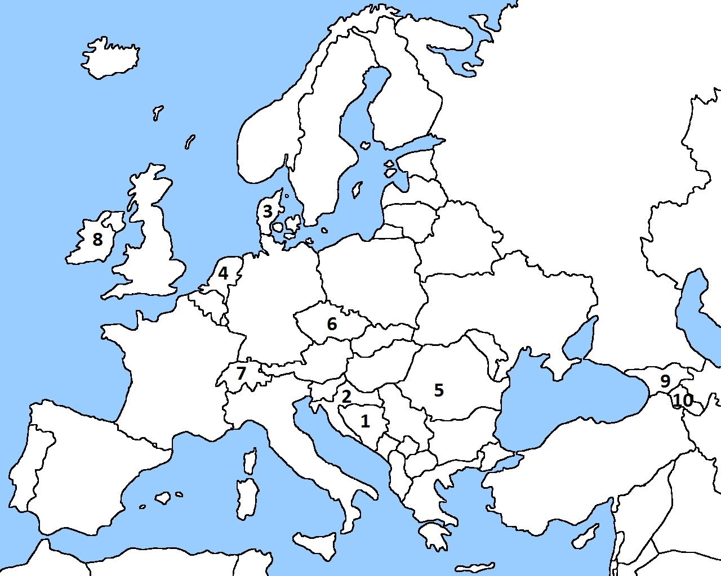
1 | 3 | 5 | 7 | 9
2 | 4 | 6 | 8 | 10

Β) Γράφω τις χερσονήσους της Ευρώπης στον παρακάτω πίνακα:
1 | 2 | 3 | 4

Γ) Συμπληρώνω τον πίνακα σύμφωνα με τον χάρτη που ακολουθεί:
Α-όρη | Δεν απαντώ το γ | Ε-ωκεανός | Η-λίμνη | Ι-νησί
Β-κόλπος | Δ-θάλασσα | Ζ-ποταμός | Θ-θάλασσα | Κ-όρη

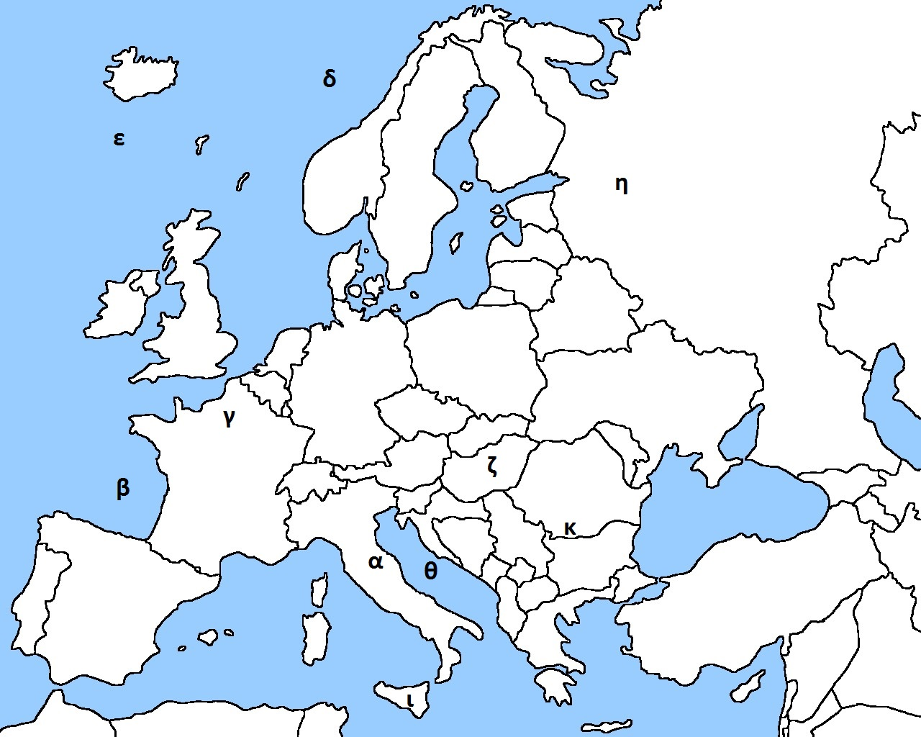

- Α) Γράφω τους ποταμούς που διαρρέουν τις πρωτεύουσες Παρίσι, Βιέννη, Βαρσοβία, Λονδίνο και Βουδαπέστη:
________________________________________________________________________________________________________________________________________
________________________________________________________________________________________________________________________________________________________________________________________________________________________________________________________________________________________________________________________________________________________________________________________________________________________

